附件4.“顺君杯”大学生创新大赛项目计划书上传操作指南

项目计划书上传操作指南


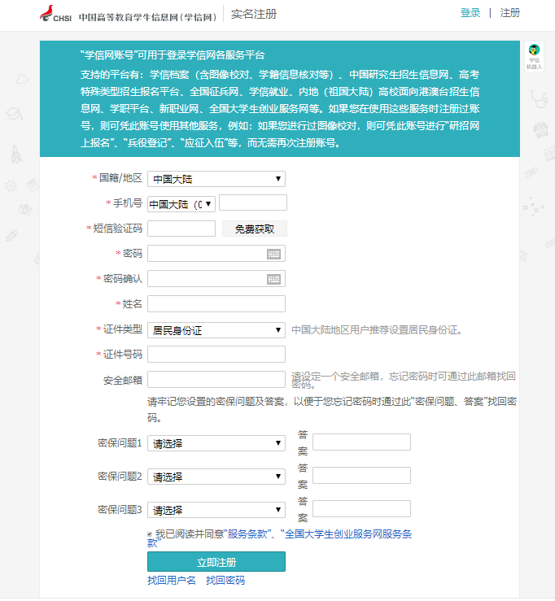
第一步：登录大创网（https://cy.ncss.cn/），点击“注册”，根据创业项目书中团队负责人信息注册参赛账号。

第二步：账号注册成功后，即可点击“创建项目”，进行项目计划书上传。

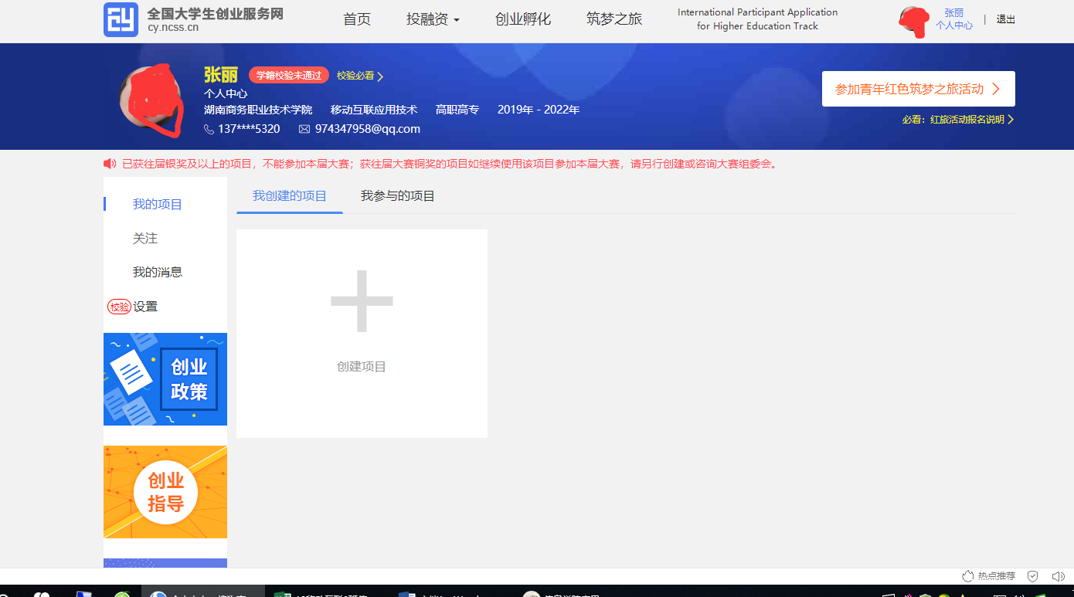

第三步：填写项目信息。项目logo、项目名称、项目简介等信息均可从项目计划书中获取。
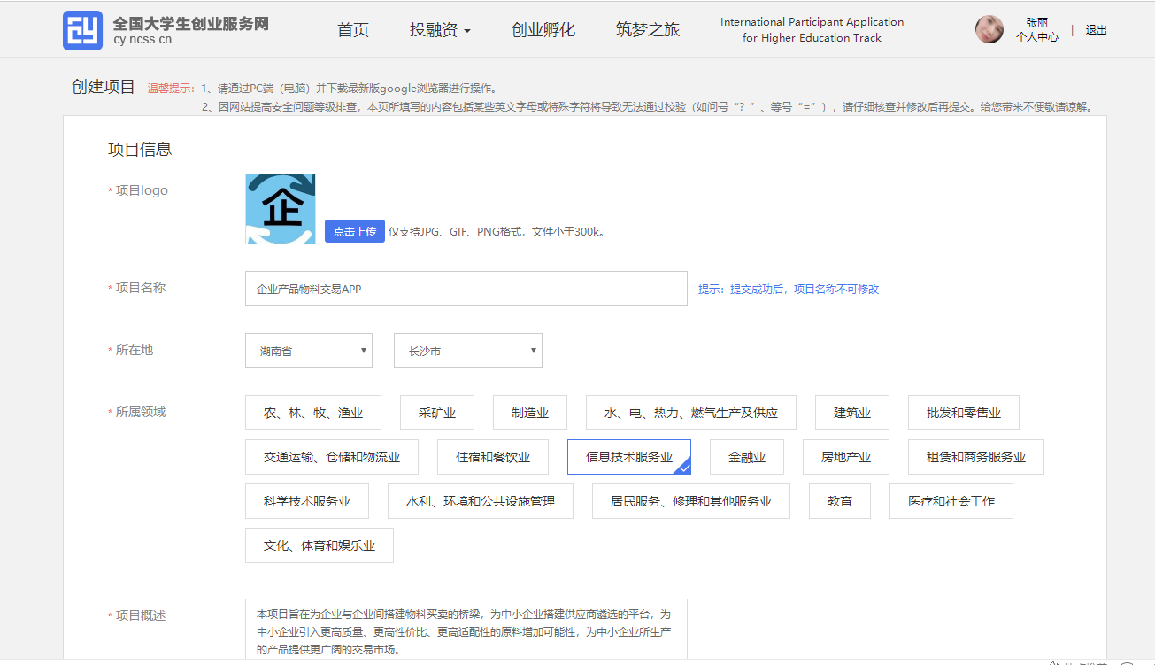
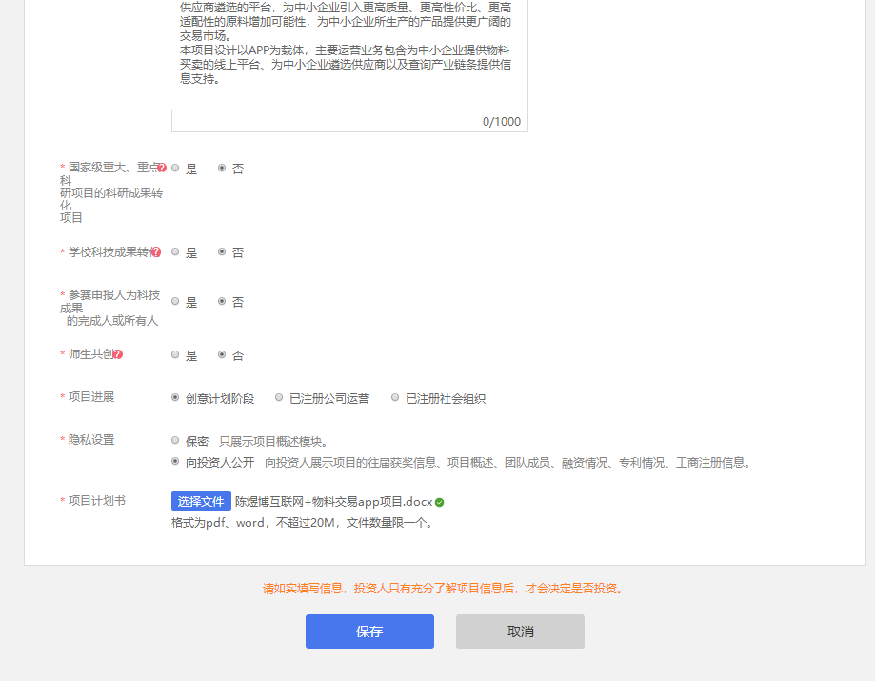

第四步：完成项目负责人简介、添加团队成员和指导老师信息（均可从项目计划书里粘贴）后，点击“完成创建”。

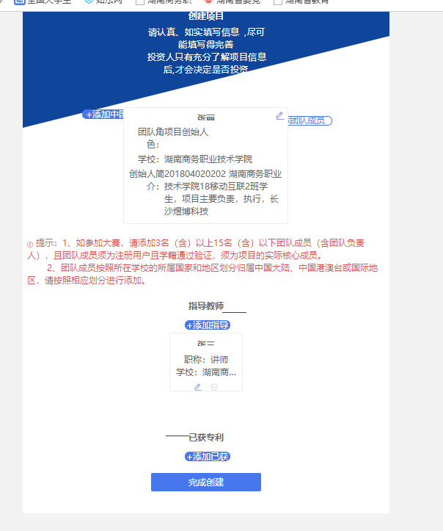


第五步：出现如下界面，显示报名成功。

